Vývojcen průmyslových výrobců v srpnu 2023

**Meziměsíční srovnání:**

**Meziměsíčně vzrostly ceny** **průmyslových výrobců** o 0,2 % (po 6 měsících poklesů).

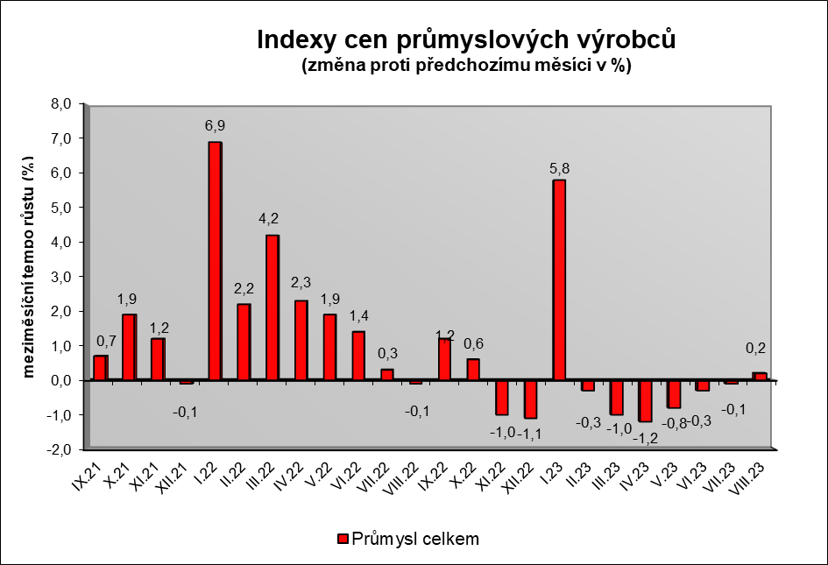

Tempo růstu ovlivnilo především zvýšení cen koksu a rafinovaných ropných produktů. Ceny motorových vozidel se zvýšily o 0,5 % a kovodělných výrobků o 0,4 %.

Klesly ceny potravinářských výrobků o 0,8 %, z toho mléčných výrobků o 1,6 % a rostlinných a živočišných olejů a tuků o 3,6 %. Ceny elektřiny, plynu, páry a klimatizovaného vzduchu byly nižší o 0,4 %, základních kovů o 2,0 % a chemických látek o 1,5 %.

Vybraná odvětví, která nejvíce ovlivnila výši celkového meziměsíčního indexu:



**Meziroční srovnání:**

Ceny **průmyslových výrobců se meziročně** **zvýšily** o 1,8 % (v červenci o 1,4 %).

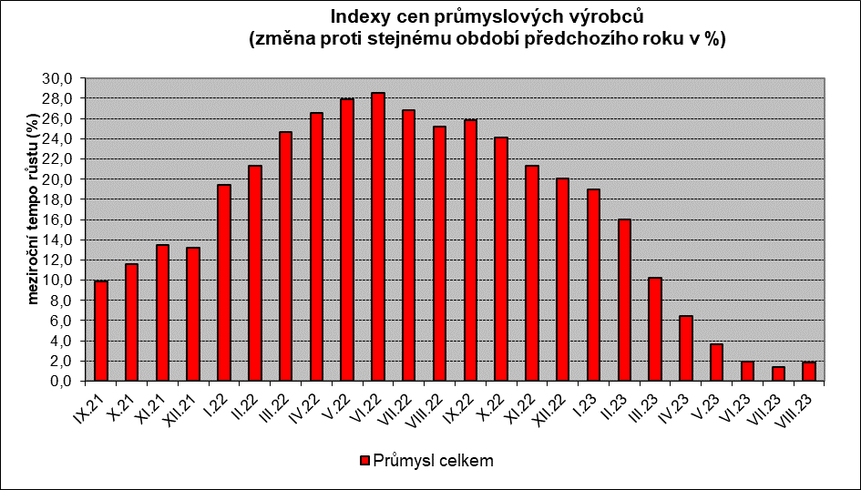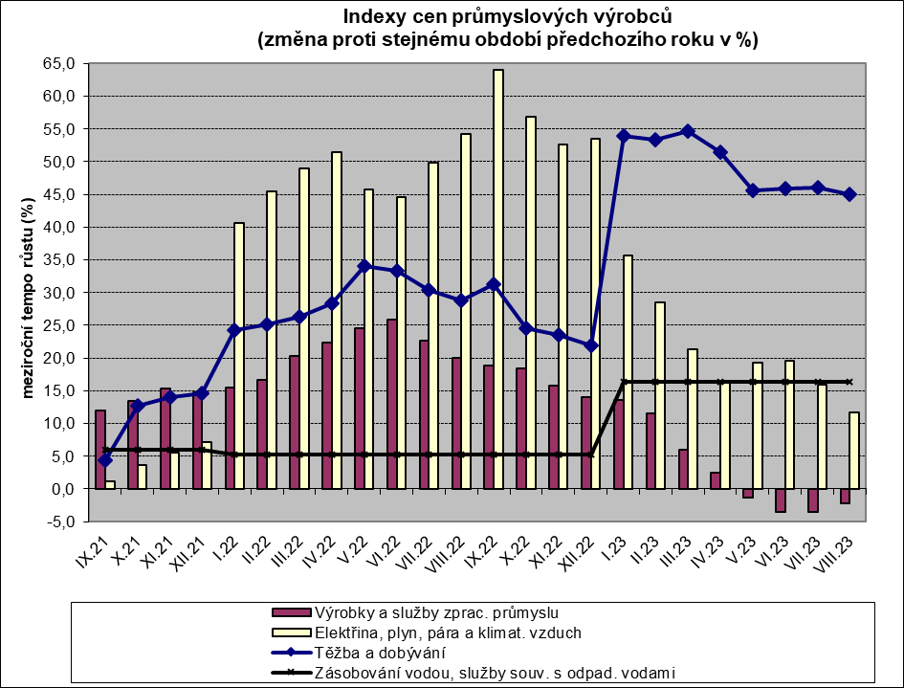

Ceny elektřiny, plynu, páry a klimatizovaného vzduchu vzrostly o 11,7 %, černého a hnědého uhlí a lignitu o 73,1 %, ostatních nekovových minerálních výrobků o 9,9 %, potravinářských výrobků o 3,3 % a motorových vozidel o 3,1 %.

Nižší byly ceny koksu a rafinovaných ropných produktů, chemických látek a chemických přípravků o 19,4 %, základních kovů o 15,3 % a dřeva, dřevěných a korkových výrobků o 19,4 %.

Vybraná odvětví, která nejvíce ovlivnila výši celkového meziročního indexu:



Při hodnocení podle **hlavních průmyslových skupin** se zvýšily ceny zboží krátkodobé spotřeby o 6,9 % a energií o 6,6 %. Ceny meziproduktů se snížily o 6,1 %. Ceny **průmyslových výrobců** **bez energií** **meziročně** klesly o 0,1 % (v červenci vzrostly o 0,4 %).

**Klouzavý průměr** úhrnného indexu cen průmyslových výrobců (tj. podíl průměru bazických indexů za posledních 12 měsíců k průměru bazických indexů za předchozích 12 měsíců) byl 111,9 %.

**Komentář k průměrným cenám průmyslových výrobců – srpen 2023**

**101314 Dušená šunka:** návraty po akčních slevách

**106121 Pšeničná mouka, všechny druhy**: nákup levnější pšenice

**109110 Krmné směsi, všechny druhy:** nižší ceny vstupních surovin, zejména obilovin

**101220 Kuře kuchané I.tř.**: akční slevy